
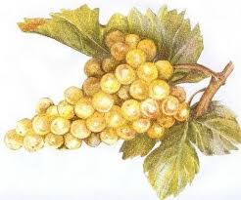
Sur le thème le vin

Poésie collégiale en « 16 vers »,

À lire avec modération
Le pari de Bacchus
Pendant son repos, la vigne a été bichonnée,
Les javelles sont sectionnées par les vignerons,
Les sarments sont alors liés au bout des rangées
Et emportés dans les sous pentes des maisons.

Au Printemps, la promesse du raisin fleurit.
Miracle ! De petites grappes vert-tendre apparaissent.
Les feuilles ciselées protègent les fruits
Des brulures du soleil qui les blessent.

En septembre, la vigne effeuillée est prête à vendanger.
Armés de leurs sécateurs, une bande de gais lurons
Baillot en main coupent les raisins dorés.
On entend monter les rires et les chansons !

La récolte pressée va fermenter dans la cave, bien à l’abri.
Elle est tirée de son sommeil pour procurer l’ivresse.
Le dieu Bacchus vient de gagner son pari :
Le jus de la treille nous inonde de toute sa richesse !

Poésie libérée
Ecrite en mai 2013
Par Gil, Armo et Jan

